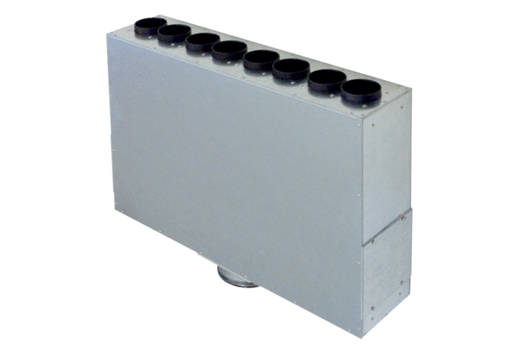Légelosztó doboz lemezből, 8-szoros MF-BV63-125-8Csomagolási egység: 1 darabVálaszték: K
Termékszám: 0018.0525Gyártó: MAICO

